Hurtownie danych – Spr. 5. (ETL)
PWr. WIiT, Data: 15.05.2026 r.
Student | -------------------------------------------------------- | Ocena
Indeks | 280556
Imię | Mateusz
Nazwisko | Tereba

Poczekalnia
Skrypt tworzenia poczekalni został zmodyfikowany w stosunku do oryginalnego. Z tabeli klientów usunięto ograniczenie klucza głównego z atrybutu BuissnesEntityID, jest to podyktowane tym że te klucze powtarzają się. Duplikaty zostaną usunięte na poziomie wczytywania rekordów do hurtowni danych. Zmieniony fragment przedstawia Kod 1.
CREATE TABLE [dbo].[StgCustomer](
[BusinessEntityID] INT NOT NULL,
[LastName] NVARCHAR(50) NOT NULL,
[FirstName] NVARCHAR(50) NOT NULL,
[BirthDate] DATE NULL,
[EnglishOccupation] NVARCHAR(100) NULL,
[EnglishEducation] NVARCHAR(40) NULL,
[Gender] NVARCHAR(1) NULL,
[MaritalStatus] NCHAR(1) NULL,
[NumberChildrenAtHome] TINYINT NULL,
[YearlyIncome] MONEY NULL, -- DEC(12, 2)
[TotalChildren] TINYINT NULL
) ;
Kod 1. Zmodyfikowany skrypt tabeli StgCustomer

Hurtownia Danych
Skrypt tworzenia hurtowni został zmodyfikowany, do wymiaru produktu zostały dodane nazwy jego kategorii i podkategorii jako że same id nie są deskryptywne. Zmieniony fragment skryptu przedstawia Kod 2.
CREATE TABLE [dbo].[DimProduct](
[ProductKey] [int] IDENTITY(1,1) NOT NULL,
[ProductID] [int] NULL,
[Name] [nvarchar](50) NULL,
[Color] [nvarchar](15) NULL,
[ListPrice] [money] NULL,
[Size] [nvarchar](5) NULL,
[Weight] [numeric](8, 2) NULL,
[ProductLine] [nvarchar](2) NULL,
[Class] [nvarchar](2) NULL,
[Style] [nvarchar](2) NULL,
[ProductCategoryID] [int] NULL,
[ProductCategoryName] [nvarchar](50) NOT NULL,
[ProductSubcategoryID] [int] NULL,
[ProductSubcategoryName] [nvarchar](50) NOT NULL,
[ProductModelID] [int] NULL,
[SizeUnitMeasureCode] [nvarchar](3) NULL,
[Grupa rozmiaru] [nvarchar](15) NULL,
[ModelName] [nvarchar](50) NULL,
[Grupa cenowa] [nvarchar](12) NULL,
CONSTRAINT [pk_DimProduct] PRIMARY KEY (ProductKey)
);
Kod 2. Zmodyfikowany skrypt tworzenia wymiaru produktu

Wczytywanie danych do poczekalni
Proces wczytywania danych do poczekali oraz ładowania danych do hurtowni został przedstawiony na Rysunku 1. W pierwszym rzędzie następują operacje związane z ładowaniem danych do poczekalni, natomiast w drugim operacje związane z ładowaniem danych do hurtowni.
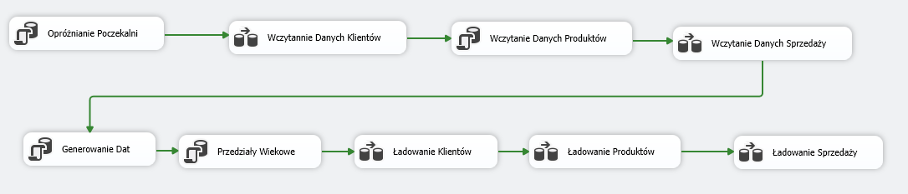
Rysunek 1. Control Flow procesu ładowania danych do hurtowni

Opróżnienie poczekalni
Na wstępie poczekalnia jest opróżniana za pomocom skryptu SQL.

Wczytanie danych klientów
Następnie dane z pliku klientów są wczytywane i odpowiednio przetwarzane, proces ten został przedstawiony na Rysunku 2. Ciągi znaków „NULL” są zamieniane na wartości NULL, a dane są rzutowane na odpowiednie typy. Obrobione dane są zapisywane do poczekalni.
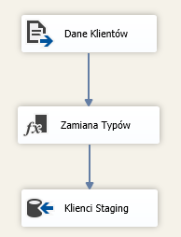
Rysunek 2. Data flow wczytywania danych klientów

Wczytanie danych produktów
Dane produktów są wczytywane z bazy AdventureWorks, za pomocom skryptu SQL (Kod 3.), który opiera się na przykładowym jednak, jako że przed procesem ETL poczekalnia jest opróżniana to nie zostało wykorzystane polecenie MERGE, duplikaty są usuwane na poziomie wczytywania danych do hurtowni, oraz nie występują dane, które będą poddawane aktualizacji. Atrybuty SellStartDate i SellEndDate zostały usunięte ponieważ nie są wykorzystywane w hurtowni danych, natomiast dodane zostały nazwy kategorii i podkategorii produktu. Wartości NULL dla dodanych atrybutów przekształcono na wartość „Brak”.
INSERT INTO [Lab10ETLStaging].[dbo].[StgProduct] (
[ProductID], [Name], [Color], [ListPrice], [Size], [Weight], [ProductLine],
[Class], [Style], [ProductSubcategoryID], [ProductSubcategoryName],
[ProductCategoryID], [ProductCategoryName], [ProductModelID],
[ModelName], [SizeUnitMeasureCode]
)
SELECT
p.[ProductID],
p.[Name],
p.[Color],
p.[ListPrice],
p.[Size],
p.[Weight],
p.[ProductLine],
p.[Class],
p.[Style],
p.[ProductSubcategoryID],
ISNULL(ps.[Name], 'Brak') AS [ProductSubcategoryName],
pc.[ProductCategoryID],
ISNULL(pc.[Name], 'Brak') AS [ProductCategoryName],
p.[ProductModelID],
ISNULL(pm.[Name], 'Brak') AS [ModelName],
p.[SizeUnitMeasureCode]
FROM [OLTP].production.[Product] p
LEFT JOIN [OLTP].production.[ProductSubcategory] ps
ON p.ProductSubcategoryID = ps.ProductSubcategoryID
LEFT JOIN [OLTP].production.[ProductCategory] pc
ON ps.ProductCategoryID = pc.ProductCategoryID
LEFT JOIN [OLTP].production.[ProductModel] pm
ON p.ProductModelID = pm.ProductModelID;
Kod 3. Skrypt wstawiana danych do tabeli poczekalni produktów

Wczytanie danych sprzedaży
Wczytanie danych sprzedaży zostało wykonane za pomocom zmodyfikowanego skryptu SQL (Kod 4.), podział kategorii jest taki sam jak zaproponowany w zadaniu. Wiek klienta w momencie zakupu jest obliczany w wyrażeniu CROSS APPLY. Data Flow został przedstawiony na Rysunku 3.
SELECT
soh.[SalesOrderID],
soh.[SalesOrderNumber],
sod.[SalesOrderDetailID] AS SalesOrderLineNumber,
CAST(soh.OrderDate AS DATE) AS OrderDate,
10000 * YEAR(soh.OrderDate) + 100 * MONTH(soh.OrderDate) + DAY(soh.OrderDate) AS OrderDateKey,
CAST(soh.DueDate AS DATE) AS DueDate,
10000 * YEAR(soh.DueDate) + 100 * MONTH(soh.DueDate) + DAY(soh.DueDate) AS DueDateKey,
sod.ProductID,
sc.[BusinessEntityID] AS CustomerID,
sod.OrderQty,
(sod.UnitPrice * sod.OrderQty) AS SalesAmount,
CASE
WHEN calc.AgeAtSale < 18 THEN '0-17'
WHEN calc.AgeAtSale BETWEEN 18 AND 25 THEN '18-25'
WHEN calc.AgeAtSale BETWEEN 26 AND 35 THEN '26-35'
WHEN calc.AgeAtSale BETWEEN 36 AND 45 THEN '36-45'
WHEN calc.AgeAtSale BETWEEN 46 AND 55 THEN '46-55'
WHEN calc.AgeAtSale BETWEEN 56 AND 65 THEN '56-65'
ELSE '65+'
END AS AgeGroup,
CASE
WHEN calc.AgeAtSale < 18 THEN 1
WHEN calc.AgeAtSale BETWEEN 18 AND 25 THEN 2
WHEN calc.AgeAtSale BETWEEN 26 AND 35 THEN 3
WHEN calc.AgeAtSale BETWEEN 36 AND 45 THEN 4
WHEN calc.AgeAtSale BETWEEN 46 AND 55 THEN 5
WHEN calc.AgeAtSale BETWEEN 56 AND 65 THEN 6
ELSE 7
END AS AgeGroupID,
AgeAtSale
FROM
[Sales].[SalesOrderHeader] soh
JOIN
[Sales].[SalesOrderDetail] sod ON soh.SalesOrderID = sod.SalesOrderID
JOIN
[Sales].[Customer] c ON soh.CustomerID = c.CustomerID
JOIN
[Lab10ETLStaging].[dbo].[StgCustomer] sc ON c.PersonID = sc.BusinessEntityID
CROSS APPLY (
SELECT
DATEDIFF(YEAR, sc.BirthDate, soh.OrderDate) -
CASE
WHEN DATEADD(YEAR, DATEDIFF(YEAR, sc.BirthDate, soh.OrderDate), sc.BirthDate) > soh.OrderDate THEN 1
ELSE 0
END AS AgeAtSale
) calc;
Kod 4. Zmodyfikowany skrypt wybierania zamówień z bazy AdventureWorks
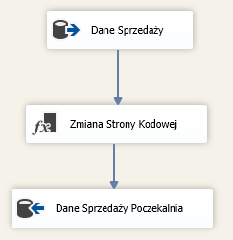
Rysunek 3. Data flow wczytywania danych sprzedaży

Załadowanie danych do hurtowni

Ładowanie dat
Dane dla wymiaru dat zostały wygenerowane za pomocom skryptu SQL (Kod 5.), przedział czasu został wybrany tak aby zapewnić bufor na przyszłe dane.
DECLARE @StartDate DATE = '2020-01-01';
DECLARE @EndDate DATE = '2030-12-31';

WITH DateAnchor AS (
SELECT @StartDate AS CurrentDate
UNION ALL
SELECT DATEADD(DAY, 1, CurrentDate)
FROM DateAnchor
WHERE CurrentDate < @EndDate
),
CalculatedDates AS (
SELECT
(10000 * YEAR(CurrentDate)) + (100 * MONTH(CurrentDate)) + DAY(CurrentDate) AS DateKey,
CurrentDate AS FullDateAlternateKey,
CAST(DATEPART(WEEKDAY, CurrentDate) AS TINYINT) AS DayNumberOfWeek,
CAST(DATENAME(WEEKDAY, CurrentDate) AS NVARCHAR(10)) AS EnglishDayNameOfWeek,
CAST(DATEPART(DAY, CurrentDate) AS TINYINT) AS DayNumberOfMonth,
CAST(DATEPART(DAYOFYEAR, CurrentDate) AS SMALLINT) AS DayNumberOfYear,
CAST(DATEPART(WEEK, CurrentDate) AS TINYINT) AS WeekNumberOfYear,
CAST(DATENAME(MONTH, CurrentDate) AS NVARCHAR(10)) AS EnglishMonthName,
CAST(DATEPART(MONTH, CurrentDate) AS TINYINT) AS MonthNumberOfYear,
CAST(DATEPART(QUARTER, CurrentDate) AS TINYINT) AS CalendarQuarter,
CAST(DATEPART(YEAR, CurrentDate) AS SMALLINT) AS CalendarYear,
CAST(CASE WHEN DATEPART(MONTH, CurrentDate) <= 6 THEN 1 ELSE 2 END AS TINYINT) AS CalendarSemester
FROM DateAnchor
)
INSERT INTO [dbo].[DimDate] (
[DateKey], [FullDateAlternateKey], [DayNumberOfWeek], [EnglishDayNameOfWeek],
[DayNumberOfMonth], [DayNumberOfYear], [WeekNumberOfYear], [EnglishMonthName],
[MonthNumberOfYear], [CalendarQuarter], [CalendarYear], [CalendarSemester]
)
SELECT src.*
FROM CalculatedDates src
WHERE NOT EXISTS (
SELECT 1
FROM [dbo].[DimDate] tgt
WHERE tgt.DateKey = src.DateKey
)
Kod 5. Skrypt generujący dane dla wymiaru daty

Ładowanie przedziałów wiekowych
Przedziały wiekowe zostały wstawione do hurtowni za pomocom skryptu SQL (Kod 6.), jest on zabezpieczony przed ponownym wstawieniem tych samych daych.
INSERT INTO [dbo].[DimAgeGroup] ([AgeGroupID], [AgeGroup], [MinYear], [MaxYear])
SELECT * FROM (VALUES
(1, '0-17', 0, 17),
(2, '18-25', 18, 25),
(3, '26-35', 26, 35),
(4, '36-45', 36, 45),
(5, '46-55', 46, 55),
(6, '56-65', 56, 65),
(7, '65+', 66, 150)
) AS SourceData([AgeGroupID], [AgeGroup], [MinYear], [MaxYear])
WHERE NOT EXISTS (
SELECT 1
FROM [dbo].[DimAgeGroup] [target]
WHERE [target].[AgeGroupID] = SourceData.[AgeGroupID]
);
Kod 6. Skrypt ładujący dane przedziałów wiekowych do hurtowni

Ładowanie klientów
Proces ładowania klientów do hurtowni danych został przedstawiony na Rysunku 4. Dane są wczytywane z poczekalni za pomocom polecenia SQL (Kod 7.). Jeśli rekord znajduje się już w hurtowni danych, jest on zapisywany w odpowiednim, natomiast jeśli nie sprawdzam czy dany rekord ma BuissnesEntityID, które występuje więcej niż raz, jeśli tak taki wpis jest zapisywany w pliku, jeśli nie zostaje on załadowany do hurtowni.
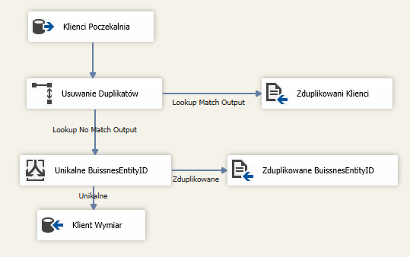
Rysunek 4. Data Flow ładowania klientów do hurtowni

Ładowanie produktów
Ładowanie danych produktów zostało przedstawione na Rysunku 5. Duplikaty produktów występujących już w hurtowni są odrzucane do pliku z duplikatami, następnie rozmiar i koszt produktu są przypisywane do odpowiednich grup, w przypadku kosztu odbywa się to zgodnie z zaproponowanym w zadaniu podziałem. Zaproponowany podział rozmiarów został przedstawiony na Rysunku 6. Dla brakujących kolorów został wstawiony ciąg znaków „Nieznany”. Następnie dane zostały załadowane do hurtowni.
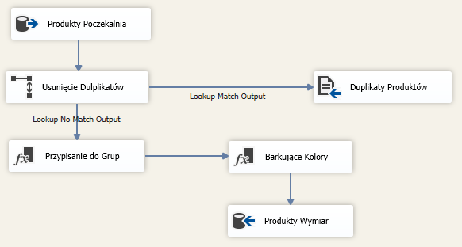
Rysunek 5. Data flow ładowania produktów do hurtowni
Rysunek 6. Zaproponowany podział rozmiaru wraz z podziałem grup cenowych

Ładowanie sprzedaży
Ładowanie danych sprzedaży zostało przedstawione na Rysunku 7. Duplikaty transakcji występujących już w hurtowni są odrzucane do pliku z duplikatami, następnie dla unikalnych rekordów przypisywane są kolejno odpowiednie klucze obce wymiarów: klucz daty zakupu, klucz daty odbioru, klucz produktu oraz klucz klienta. Następnie przygotowane dane zostały załadowane do docelowej tabeli faktów w hurtowni.
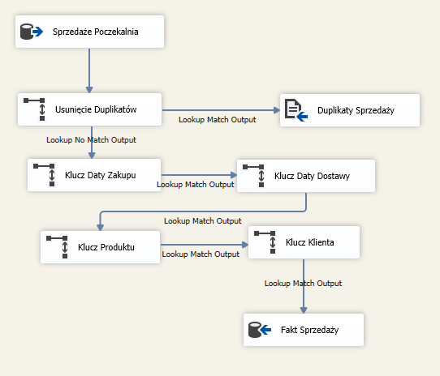
Rysunek 7. Data flow ładowania sprzedaży do hurtowni danych

Wnioski
Najbardziej problematyczne okazało się wczytanie danych klientów z pliku, było to związane z tym że znajdowało się w nim wiele anomalii, którymi należało się zająć przed załadowaniem go do poczekalni. Pozostałe części procesu ETL nie stanowiły większego problemu, natomiast i tak okazały się być czasochłonne.

